ПРОЕКТ ПОСТАНОВЛЕНИЯ

**АДМИНИСТРАЦИЯ ГОРОДСКОГО ОКРУГА ШАТУРА МОСКОВСКОЙ ОБЛАСТИ**

**ПОСТАНОВЛЕНИЕ**

______________№_______

Об утверждении Требований к архитектурно-дизайнерскому

решению нестационарных торговых объектов, расположенных

на территории Городского округа Шатура Московской области

В соответствии с Федеральным [законом](https://login.consultant.ru/link/?req=doc&base=LAW&n=465799) от 06.10.2003 № 131-ФЗ «Об общих принципах организации местного самоуправления в Российской Федерации», Федеральным [законом](https://login.consultant.ru/link/?req=doc&base=LAW&n=465631) от 28.12.2009 № 381-ФЗ «Об основах государственного регулирования торговой деятельности в Российской Федерации», [Законом](https://login.consultant.ru/link/?req=doc&base=MOB&n=395731) Московской области от 30.12.2014 № 191/2014-ОЗ «О регулировании дополнительных вопросов в сфере благоустройства в Московской области», [распоряжением](https://login.consultant.ru/link/?req=doc&base=MOB&n=390114) Министерства сельского хозяйства и продовольствия Московской области от 13.10.2020 № 20РВ-306 «О разработке и утверждении органами местного самоуправления муниципальных образований Московской области схем размещения нестационарных торговых объектов и Методических рекомендаций по размещению нестационарных торговых объектов на территории муниципальных образований Московской области», [Уставом](https://login.consultant.ru/link/?req=doc&base=MOB&n=384145) Городского округа Шатура Московской области, [Правилами](https://login.consultant.ru/link/?req=doc&base=MOB&n=396217&dst=101305) благоустройства территории Городского округа Шатура Московской области, утвержденными решением Совета депутатов Городского округа Шатура Московской области от 08.08.2023 № 4/56

ПОСТАНОВЛЯЮ:

1. Утвердить [Требования](https://login.consultant.ru/link/?req=doc&base=MOB&n=378237&dst=100010) к архитектурно-дизайнерскому решению нестационарных торговых объектов, расположенных на территории Городского округа Шатура Московской области (прилагается).

2. Общему отделу управления делами администрации Городского округа Шатура (Федорова Ю.С.) обеспечить опубликование постановления в газете «Вестник Городского округа Шатура» и размещение на официальном сайте администрации Городского округа Шатура Московской области.

3. Контроль за выполнением настоящего постановления возложить на заместителя главы Городского округа Шатура Московской области Федорову Н.А.

Глава Городского округа А.В. Артюхин

Приложение

к постановлению администрации

Городского округа Шатура

Московской области

от ____________ № ____

ТРЕБОВАНИЯ

К АРХИТЕКТУРНО-ДИЗАЙНЕРСКОМУ РЕШЕНИЮ НЕСТАЦИОНАРНЫХ

ТОРГОВЫХ ОБЪЕКТОВ, РАСПОЛОЖЕННЫХ НА ТЕРРИТОРИИ

ГОРОДСКОГО ОКРУГА ШАТУРА МОСКОВСКОЙ ОБЛАСТИ

1. Общие положения

1.1. Настоящие требования к архитектурно-художественному решению нестационарных торговых объектов (далее – НТО), расположенных на территории Городского округа Шатура Московской области, (далее -Требования) подлежат обязательному применению при разработке проектов НТО, планируемых к размещению независимо от формы собственности земельного участка, а также при проведении торгов на право размещения НТО.

1.2. Нестационарный торговый объект – объект, представляющий собой временную конструкцию, не связанную прочно с земельным участком, перемещение которого возможно без нанесения несоразмерного ущерба его назначению, включая возможность его демонтажа с разборкой на составляющие сборно-разборные перемещаемые конструктивные элементы. Объекты не являются недвижимым имуществом, не подлежат кадастровому учету, права на них не подлежат регистрации в Едином государственном реестре недвижимости.

1.3. Собственники (правообладатели) земельных участков на территории Городского округа Шатура Московской области, на которых расположены нестационарные торговые объекты, размещенные до вступления в силу настоящего постановления, обязаны обратиться в администрацию Городского округа Шатура Московской области для согласования архитектурно-дизайнерского решения нестационарных торговых объектов в течение 30 рабочих дней со дня вступления в силу настоящего постановления.

1.4. Виды, параметры и характеристики Объектов:

павильон - оборудованная конструкция, представляющая собой отдельно стоящее строение (часть строения) или сооружение (часть сооружения) с замкнутым пространством, имеющая торговый зал (помещение для оказания услуг) и помещение для хранения товарного запаса, рассчитанная на одно или несколько рабочих мест, общей площадью не более 50,0 кв. м;

киоск – оснащенное торговым оборудованием строение, не имеющая торгового зала (помещения для оказания услуг) и помещений для хранения товаров (материалов), рассчитанная на одно рабочее место продавца, на площади которой хранится товарный запас, общей площадью не более 30,0 кв. м;

торговая галерея - выполненный в едином архитектурном стиле нестационарный торговый объект, состоящий из совокупности, но не более пяти (в одном ряду), специализированных павильонов или киосков, симметрично расположенных напротив друг друга, обеспечивающих беспрепятственный проход для покупателей, объединенных под единой временной светопрозрачной кровлей, не несущей теплоизоляционную функцию;

пункт быстрого питания - павильон или киоск, специализирующийся на продаже изделий из полуфабрикатов высокой степени готовности в потребительской упаковке, обеспечивающей термическую обработку пищевого продукта;

мобильный торговый объект (далее МТО) **-** нестационарный торговый объект, включаемый в схему и адресный перечень мест размещения мобильных торговых объектов для предоставления муниципальной преференции, к которому относятся – передвижное сооружение и мобильные пункты быстрого питания;

торговая палатка - нестационарный торговый объект, представляющий собой оснащенную прилавком легковозводимую сборно-разборную конструкцию, образующую внутреннее пространство, не замкнутое со стороны прилавка, предназначенный для размещения одного или нескольких рабочих мест продавцов и товарного запаса на один день торговли;

объект мобильной торговли - нестационарный торговый объект, представляющий собой специализированный автомагазин, автолавку или иное специально оборудованное для осуществления розничной торговли транспортное средство;

мобильный пункт быстрого питания - передвижное сооружение (автокафе, фудтрак), специализирующееся на продаже изделий из полуфабрикатов высокой степени готовности в потребительской упаковке, обеспечивающей термическую обработку пищевого продукта;

выносное холодильное оборудование - холодильник для хранения и реализации прохладительных напитков и мороженого;

торговый автомат (вендинговый автомат или иное техническое устройство) - временное техническое устройство, сооружение или конструкция, осуществляющие продажу штучного товара, оказания услуг, оплата и выдача которого осуществляются с помощью технических приспособлений, не требующих непосредственного участия продавца;

бахчевой развал - специально оборудованная временная конструкция, состоящая из металлического каркаса и модульных элементов, для хранения бахчевых культур, установленная в непосредственной близости к нестационарному торговому объекту (павильону, киоску), через который осуществляется реализация бахчевых культур. Размеры площадки под установку - 3,0 м x 2,0 м (6,0 кв. м);

киоск по продаже плодоовощной продукции - быстровозводимая конструкция, состоящая из металлического каркаса и модульных элементов, оснащенная прилавком, рассчитанная на одно рабочее место продавца. Размеры площадки под установку - 3,5 м x 2,0 м (7,0 кв. м);

елочный базар - специально оборудованная временная конструкция в виде обособленной открытой площадки для новогодней (рождественской) продажи натуральных хвойных деревьев и веток хвойных деревьев, а также товаров с новогодней тематикой;

передвижные сооружения - изотермические емкости и цистерны, прочие передвижные объекты;

торговая тележка - нестационарный торговый объект, представляющий собой оснащенную колесным механизмом конструкцию на одно рабочее место и предназначенный для перемещения и продажи штучных товаров в потребительской упаковке;

специализированный нестационарный торговый объект для организации реализации продукции сельскохозяйственных товаропроизводителей - выполненный в едином архитектурном решении нестационарный торговый объект, состоящий из соединенных между собой нестационарных торговых объектов, находящихся под общим управлением, в которых не менее восьмидесяти процентов торговых мест от их общего количества предназначено для осуществления продажи товаров сельскохозяйственными товаропроизводителями, в том числе осуществляющими деятельность на территории Московской области.

1.5. Субъект торговли - юридическое лицо или физическое лицо, в том числе индивидуальный предприниматель, физическое лицо, применяющее специальный налоговый режим «Налог на профессиональный доход», занимающиеся торговлей или оказанием услуг в сфере торговли и зарегистрированные в установленном порядке.

1.6. Внешний вид НТО должен отвечать архитектурно-дизайнерским решениям, установленным настоящими Требованиями.

Архитектурно-художественное решение НТО не должно противоречить существующей стилистике окружающей среды, архитектурному облику сложившейся застройки городского округа.

2. Требования к размещению и внешнему виду Объектов

2.1. Размещение НТО на территории Городского округа Шатура осуществляется в местах, определенных Схемой, и не должны создавать помех основному функциональному использованию и восприятию окружающей среды, на которой они размещаются.

2.2. Размещение НТО должно соответствовать градостроительным, архитектурным, пожарным, санитарным нормам и правилам.

2.3. Конструкция НТО должна предусматривать возможности демонтажа с сохранением возможности дальнейшей эксплуатации.

2.4. Все Объекты должны иметь возможность монтажа только из сборно-разборных конструкций заводского изготовления.

2.5. Период размещения Объектов устанавливается с учетом следующих особенностей:

Для мест размещения выносного холодильного оборудования, торговых палаток период размещения устанавливается с 1 апреля по 1 ноября;

Для мест размещения бахчевых развалов период размещения устанавливается с 1 августа по 1 ноября;

Для мест размещения елочных базаров период размещения устанавливается с 1 декабря по 10 января;

Для иных нестационарных торговых объектов - с учетом необходимости обеспечения устойчивого развития территорий на срок действия схемы.

2.6. НТО при их размещении не должны:

- создавать помех основному функциональному использованию территорий, на которых они размещаются, и визуальному восприятию городской среды;

- препятствовать развитию улично-дорожной сети;

- затруднять и снижать безопасность движения транспорта и пешеходов;

- нарушать санитарные нормы и правила по реализации и условиям хранения продукции, противопожарные, экологические и другие требования, правила продажи отдельных видов товаров, требования безопасности для жизни и здоровья людей.

2.7. Для павильонов и киосков предусматриваются следующие требования:

2.7.1. Несущий каркас конструкции должен быть выполнен из оцинкованного прокатного профиля с остеклением из стеклопакетов (двухкамерных, ударопрочных), с дверными и витражными импостами из алюминиевого профиля заводской окраски, внешними глухими частями с заполнением теплоизоляционными материалами. Конструкция Объекта должна предусматривать возможность демонтажа с сохранением возможности дальнейшей эксплуатации.

2.7.2. Для изготовления (модернизации) или изменения конструктивных элементов Объектов и их отделки должны применяться современные сертифицированные (в т.ч. в части пожарной безопасности) материалы, имеющие качественную отделку и прочную окраску, не изменяющие своих эстетических и эксплуатационных качеств в течение всего срока эксплуатации, установленного проектной документацией. При этом не допускается применение кирпича, строительных блоков, бетона, сайдинга, рулонной и шиферной кровли, металлочерепицы и других материалов, рассчитанных на длительный период использования и сопротивляемости большим нагрузкам.

2.7.3. Высоту павильонов и киосков при максимальной высотной отметке +3,0 м. принять 2,8 м. (от «нуля»).

Отклонение от предельных параметров допускается при наличии концептуального решения и дополнительного согласования с администрацией Городского округа Шатура Московской области.

3. Допускается разработка индивидуальных архитектурных решений Объектов в случае:

- размещения НТО на территории с индивидуальной стилистикой или тематическим назначением (парки, набережные и др.);

- при наличии утвержденного бренд-бука и товарного знаков.

4. Цвета основных элементов киосков и павильонов:

- цоколь, фриз, внешние накладные части (задний фасад), импосты, переплеты и подоконная часть стены, вертикальные накладки – графитовый, темно-серый либо темно-коричневый (RAL-7040, RAL-7022).

- дверное и витражное заполнение - серо-синего оттенка;

- ламели – цвет дуб.

5. Наружный материал отделки цоколя, пандусов, ступеней, площадки - морозостойкий керамогранит серого цвета.

6. Торговая палатка, бахчевой развал, киоск по продаже плодоовощной продукции предназначаются для организации сезонной торговли овощами, фруктами, бахчевыми и плодово-ягодными культурами.

Такие НТО состоят из модульных элементов на основе несущего металлокаркаса.

Для изготовления несущего каркаса используется металлическая квадратная труба 40 x 40 мм. Панели несущего каркаса соединяются между собой болтовым креплением. Каркас может быть оцинкованным либо окрашенным 2-компонентной высокопрочной эмалью для наружного применения (RAL 8017). Для напольного покрытия используется фанера бакелизированная 18-20 мм. Внешняя обшивка состоит из баннерной литой армированной ткани, соответствующей цветовым решениям окружающей застройки, с тематическими рисунками плодоовощной продукции.

Размещение прилавков для покупателей может располагаться с двух или трех сторон НТО.

Надписи с информацией о продукции выполняются на меловых досках черного или темно-зеленого цвета, для информации о стоимости используются меловые (маркерные) ценники черного или темно-зеленого цвета.

7. Архитектурно - дизайнерское решение в отношении объектов, указанных в настоящих Требованиях, а также иных нестационарных объектов в сфере потребительского рынка и оказания услуг, размещаемых на территории, прилегающей (граничащей) или находящейся в непосредственной близости с особо охраняемой природной территорией, парковой территорией, территорией набережных, территорией с водными объектами, территорией для проведения городских культурных (спортивных) массовых мероприятий, а так же невозможных к размещению в соответствии с архитектурно - дизайнерскими решениями, указанными в настоящих Требованиях ввиду их специализации, устанавливаются администрацией Городского округа Шатура с учетом внешнего архитектурного облика сложившейся застройки, градостроительных норм и правил, требований безопасности и градостроительной ситуации, в извещении (аукционной документации) при проведении открытых торгов или в согласованных администрацией Городского округа Шатура эскизных проектах для таких объектов, размещаемых на земельных участках, на которые оформлены земельно-правовые отношения, земельных участках, находящихся в частной собственности.

8. Для елочных базаров предусматриваются следующие требования: ограждение для елочных базаров выполнено из сборно-разборных конструкций высотой не менее 1600 мм. По всему периметру ограждения должен быть развернут согласованный баннер, составленный из системы модульных баннеров последовательно повторяющихся тематических, праздничных картинок. Для крепления к ограждению елочного базара на баннер устанавливаются люверсы. По периметру базара устанавливаются стойки высотой не менее 2,8 метра, по верху которых должны быть выполнены растяжки флажков, изготовленные из ткани, устойчивой к погодным условиям, светодиодные гирлянды белого холодного цвета, а также элементы освещения елочного базара и его периметра. Светодиодные гирлянды должны проходить по верху стоек, по периметру ограждения. Вход в елочный базар оформляется гирляндой белого холодного цвета от низа боковых стоек с обрамлением по периметру информационного модуля (приложение).

НТО должны устанавливаться на твердое покрытие. Устройство заглубленных фундаментов не разрешается.

9. Размещение средств информации (вывески, информационной таблички) допускается при наличии соответствующего согласования на их установку, полученного в администрации Городского округа Шатура Московской области.

Фирменное наименование (наименование), место нахождения (адрес)   
и режим работы организации или индивидуального предпринимателя – информация, обязательная к донесению до потребителя на информационной табличке в соответствии с Законом Российской Федерации от 07.02.1992 № 2300-1 «О защите прав потребителей».

Внешний облик и место установки средств размещения информации, устанавливаемых на объектах некапитального строительства (НТО), определяется архитектурными решениями таких объектов либо для существующих объектов - на основании эскизных планов или дизайн-проектов, разрабатываемых в рамках оформления паспорта колористического решения фасадов зданий, строений, сооружений и ограждений территории Городского округа Шатура Московской области.

Не допускается размещение крышной информационной конструкции на некапитальных объектах площадью менее 12 кв. м.

Установка средств размещения информации на НТО, площадью более 12 кв. м. осуществляется в соответствии с требованиями Административного регламента предоставлением муниципальной услуги «Согласование установки средства размещения информации на территории Городского округа Шатура Московской области».

Средства размещения информации не должны мешать их текущей эксплуатации НТО, перекрывать технические и инженерные коммуникации, нарушать функциональное назначение отдельных элементов фасада НТО.

В случае объединения (киосков и павильонов) в единый модуль, а также для Объектов, находящихся в одной торговой зоне, материалы внешней облицовки (панели из композитных материалов), общий козырек, рама остекленения, дверные блоки и другие видимые элементы должны быть изготовлены из идентичных конструктивных и отделочных материалов, предусмотренных настоящими Требованиями.

Проект благоустройства НТО, объединенных в единый модуль, а также НТО, расположенных рядом друг с другом, необходимо выполнять на всю группу объектов. Материалы внешней облицовки, козырьки, рамы остекления, дверные блоки и другие видимые элементы должны быть изготовлены из идентичных конструктивных и отделочных материалов.

10. Для размещения Объекта должен быть разработан эскизный проект следующего содержания:

- оглавление (состав проекта);

- пояснительная записка с описанием характеристик земельного участка и Объекта, благоустройства прилегающей территории, доступной среды для маломобильных групп населения, архитектурно-дизайнерского решения (включая колористическое решение), конструктивных решений Объекта, требований противопожарной безопасности;

- схема расположения НТО на местности;

- фотофиксация существующего положения;

- схема планировочной организации и благоустройства территории;

- фотовизуализация НТО с привязкой к местности в виде 3D-изображения (в цветовом решении);

- план (чертеж) конструктивных элементов Объекта с указанием размеров (высотных отметок);

- сведения о разработчике эскизного проекта.

11. Замена устаревших НТО на новые с учетом настоящих Требований осуществляется за счет средств собственников Объектов.

12. Площади НТО определяются в соответствии с [распоряжением](consultantplus://offline/ref=F6BC97E5CFFE407E7BF79AAA85407F95B9DF888336F66A5EB0FCF15980D588063BA80724E89263A5C5CEBE6DF5U617L) Министерства сельского хозяйства и продовольствия Московской области от 13.10.2020 №20РВ-306 «О разработке и утверждении органами местного самоуправления муниципальных образований Московской области схем размещения нестационарных торговых объектов и Методических рекомендаций по размещению нестационарных торговых объектов на территории муниципальных образований Московской области».

13. Архитектурное и конструктивное решение входной группы НТО, торгового зала, основные пути передвижения по прилегающей территории к входу Объекта должны соответствовать действующим требованиям свода [Правил](consultantplus://offline/ref=F6BC97E5CFFE407E7BF784B195407F95B8DF898030F93754B8A5FD5B87DAD7032EB95F2BE88E7CA5DAD2BC6FUF14L) доступности зданий и сооружений для маломобильных групп населения.

14. Не допускается выставлять у НТО столики, зонтики и другие подобные объекты.

15. В случае оборудования НТО кондиционером, его наружный блок должен быть расположен на стальных салазках на крыше по центру с тыльной стороны фасада.

16. Павильоны, киоски и елочные базары должны быть обеспечены местом для размещения санузла (биотуалета) с умывальником, а также вытяжкой с принудительным понуждением, при отсутствии общественных туалетов на прилегающей территории в зоне доступности не более 100 м. от Объекта.

17. Освещение НТО должно отвечать нормативным требованиям, предъявляемым к данным Объектам (СНиП 23-05-95 Естественное и искусственное освещение), обеспечивать в темное время суток комфортные условия торговли и видимость товаров, расположенных в витрине, а также предусматривать возможность устройства праздничного освещения или подсветки.

18. НТО должен соответствовать настоящим Требованиям, нормам и правилам, установленным [Законом](consultantplus://offline/ref=F6BC97E5CFFE407E7BF79AAA85407F95B9D1808033F46A5EB0FCF15980D588063BA80724E89263A5C5CEBE6DF5U617L) Московской области от 30.12.2014 №191/2014-ОЗ «О регулировании дополнительных вопросов в сфере благоустройства в Московской области» на весь период эксплуатации.

19. При определении соответствия или несоответствия установленного НТО, утвержденному архитектурному решению применяются следующие критерии:

19.1. соответствие внешнего вида, конструктивных решений объекта настоящим Требованиям;

19.2. соответствие материалов внешней отделки и их цветовой гаммы настоящим Требованиям;

19.3. соответствие габаритных размеров Объекта (модулей), установленным в проекте размещения НТО.

20. Благоустройство и озеленение территории земельных участков, на которых размещаются нестационарные торговые объекты, а также содержание прилегающей к ним территории должно осуществляться в соответствии с [Законом](consultantplus://offline/ref=F6BC97E5CFFE407E7BF79AAA85407F95B9D1808033F46A5EB0FCF15980D588063BA80724E89263A5C5CEBE6DF5U617L) Московской области от 30.12.2014 №191/2014-ОЗ «О регулировании дополнительных вопросов в сфере благоустройства в Московской области» и иными правовыми актами в данной сфере.

21. Порядок распространяет свое действие на некапитальные объекты, размещаемые на земельных участках, находящихся в частной собственности, земельных участках, государственная собственность на которые не разграничена, предоставленных на праве аренды, постоянного (бессрочного) пользования или безвозмездного пользования, пожизненного наследуемого владения, в случае, если вид разрешенного использования земельного участка, на котором планируется размещение некапитальных, допускает размещение таких объектов.

Приложение 1

Внешний вид и наименование основных элементов павильона и киоска

КИОСК

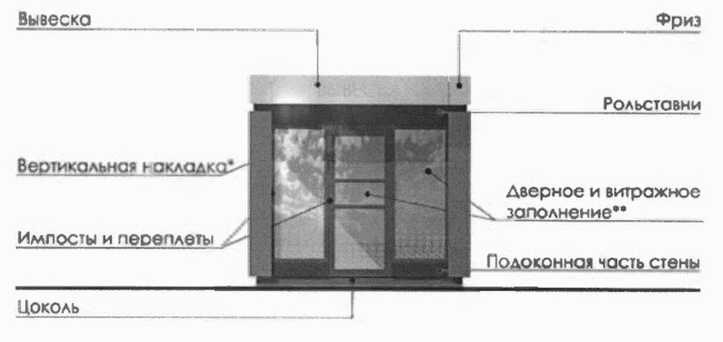

ПАВИЛЬОН

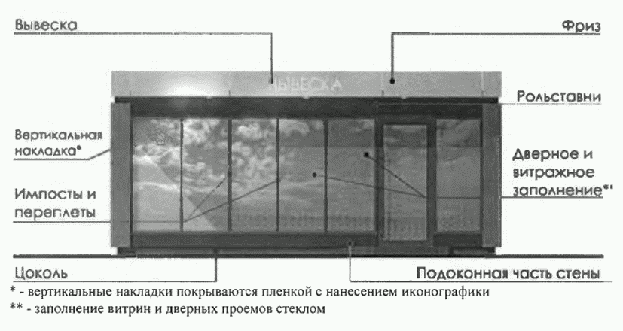

КИОСК

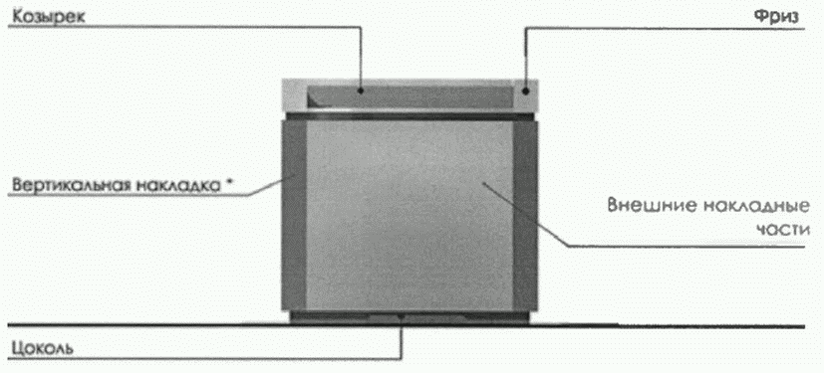

ПАВИЛЬОН

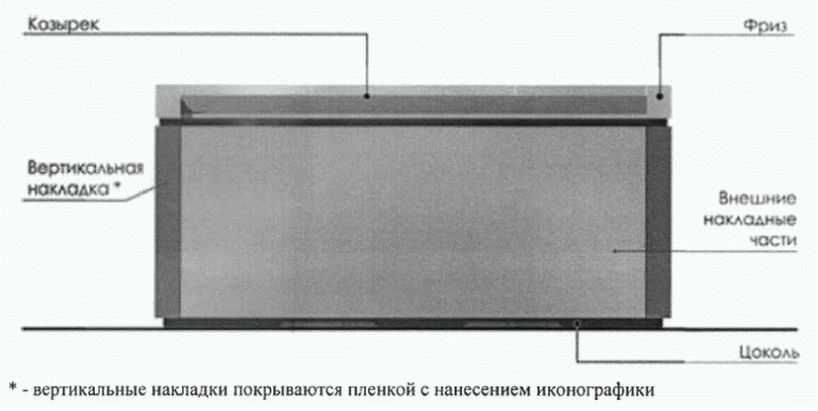

Приложение 2

Внешний вид бахчевого развала

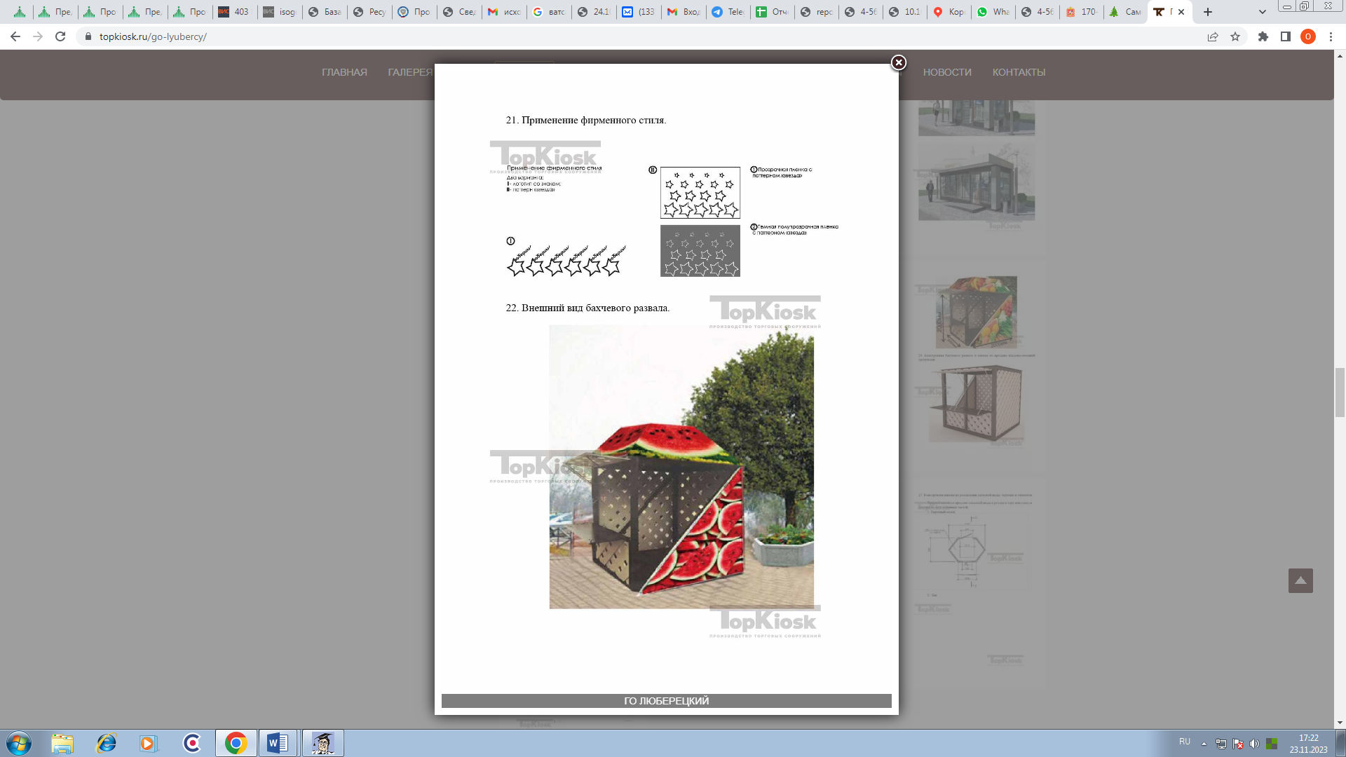

Приложение 3

Внешний вид киоска по продаже плодоовощьной продукции

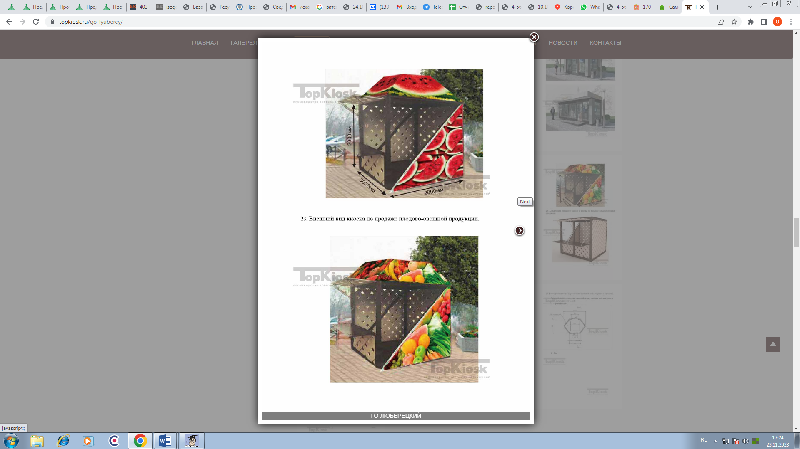

Приложение 4

Внешний вид елочного базара

